编号：1089-2021
测量设备溯源抽查表
企业名称 | 大庆康盛石油节能科技开发有限公司
部门 | 测量设备名称 | 测量设备编号 | 型号  规格 | 测量设备  计量特性 | 测量标准装置名称及技术参数 | 检定/校准机构 | 检定/校准日期 | 符合打√  不符合打×
技质部 | 万能角度尺 | 9266 | (0~320)° | U=0.9′，k=2 | 角度块 2级 | 大庆油田计量检定测试所 | 2022.1.17 | √
生产车间 | 卡爪内侧游标卡尺 | G10162 | (0~300)mm | U=0.012㎜,k=2 | 量块5等 | 大庆油田计量检定测试所 | 2022.1.17 | √
生产车间 | 压力表 | 4819 | (0～60)MPa | 1.6级 | 数字压力表  0.05级 | 大庆油田计量检定测试所 | 2022.1.17 | √
生产车间 | 焊接检验尺 | 1604645 | HJC40B | U=0.03㎜,k=2 | 量块4等 | 大庆油田计量检定测试所 | 2022.1.17 | √
生产车间 | 游标卡尺 | 8479 | (0~150)mm | U=0.012㎜,k=2 | 量块5等 | 大庆油田计量检定测试所 | 2022.1.17 | √
技质部 | 压力表 | E561 | (0～1.6)MPa | 1.6级 | 数字压力表  0.05级 | 大庆油田计量检定测试所 | 2022.1.17 | √
审核综合意見：

公司已制定《计量确认管理程序》、《外部供方管理程序》，《测量设备溯源管理程序》，公司未建最高计量标准，测量设备由技质部负责溯源。公司测量设备委托大庆油田计量检定测试所检定/校准，校准/检定证书由技质部保存。根据抽查情况，该公司的校准情况符合溯源性要求。
审核日期： 2022年1月21日~ 1月22日上午
审核员签字： 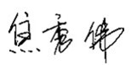 部门代表签字： 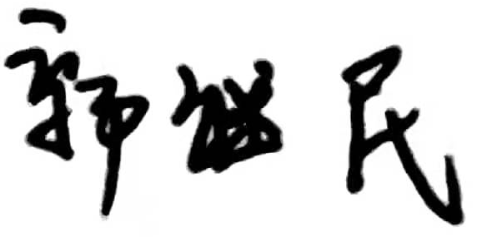

说明：“测量设备计量特性”可以填写测量设备的最大允差、准确度等级或校准结果的测量不确定度。

